**Дата**: 11.03.2025

**Клас**: 3-АБ

**Предмет**: англійська мова

**Тема:** Listening. Природа і тварини. Розвиток навичок аудіювання та мовлення. Виконання після текстових вправ.

**Мета:** : формувати навички вживання лексичних одиниць по темі; удосконалювати навички читання, аудіювання й усного монологічного мовлення; розвивати пізнавальні інтереси учнів; виховувати інтерес до самостійного пошуку потрібної інформації, а також загальну культуру учнів.

**Вчитель**: Руда Д.В.

Хід уроку

1.Greeting

Good afternoon, guys! I’m glad to see you. Are you ready to start our lesson? All set?

2. Wаrm up / Listening

Уважно слухати аудіо трек і дати відповідь на питання вчителя

<https://www.youtube.com/watch?v=9aCPucMED0s> (can)

<https://www.youtube.com/watch?v=cJg4YFtvOp8>

<https://www.youtube.com/watch?v=v0hN3UP0PQo>

3. Speaking

Can you ride a bicycle?

Can you swim?

Can you write your name without looking at the paper? Can you do it with your left hand?

Can you stand on one foot for more than 30 seconds?

Can you hold your breath for a minute?

Can you remember their names when you meet new people?

Can you cook anything delicious?

Can anyone you know fly a plane?

Can you tell if it will rain soon? How do you know?

Can you sing?

What can you do better than other people?

What kind of human behavior can’t you understand?

What can’t you do at all?

What food can’t you eat? Why can’t you eat it?

What can you draw?

Why can’t you slam dunk a basketball? Or can you?

Why can’t you get perfect scores on every test and exam?

Who can you trust?

Who in your life can you go to for advice?

When can you sleep? Can you sleep at any time?

Where can you fall asleep? Do you have to be in your own bed?

Where can we see beautiful scenery?

Where can I go to get a bargain?

How can a person be safe if they are outside at night?

4. Повторення

**Прикметники для опису зовнішності**

|  |  |  |
| --- | --- | --- |
| **Прикметники для опису домашніх тварин англійською мовою** | **Транскрипція** | **Переклад** |
| Big | /bɪɡ/ | великий |
| colourful | /ˈkʌləfəl/ | кольоровий |
| fluffy | /ˈflʌfi/ | пухнастий |
| hard-shelled | /ˈhɑːdˌʃeld/ | з твердим панцирем |
| long-tailed | /ˈlɒŋ ˌteɪld/ | з довгим хвостом |
| medium-sized | /ˈmiːdiəmˌsaɪzd/ | середнього розміру |
| shiny | /ˈʃaɪ.ni/ | блискучий |
| small | /smɔːl/ | маленький |
| smooth | /smuːð/ | гладкий |
| spotted | /ˈspɒt.ɪd/ | плямистий |
| striped | /straɪpt/ | смугастий |

*Словник:*

*A beak- дзьоб(бік)*

*A claw-кіготь(кло)*

*A wing-крило(він)*

*A tail-хвіст(тейл)*

*A mane-грива(мейн)*

*A fur- хутро(фьо)*

*A paw-лапа(по)*

.

*Cloudy-хмарно (клауді)*

*Foggy-туманно (фогі)*

*Sunny-сонячно (сані)*

*Chilly-прохолодно (чілі)*

*Frosty-морозно (фрості)*

*Rainy-дощова погода (рейні)*

*Snowy-сніжна (сноуві)*

*It is raining dogs and cats- сильно дощити (ітс рейнін догс енд кетс)*

*In front of-попереду(ін франт аф)*

5. Writing

Скоромовки (тренування швидкості вимови)

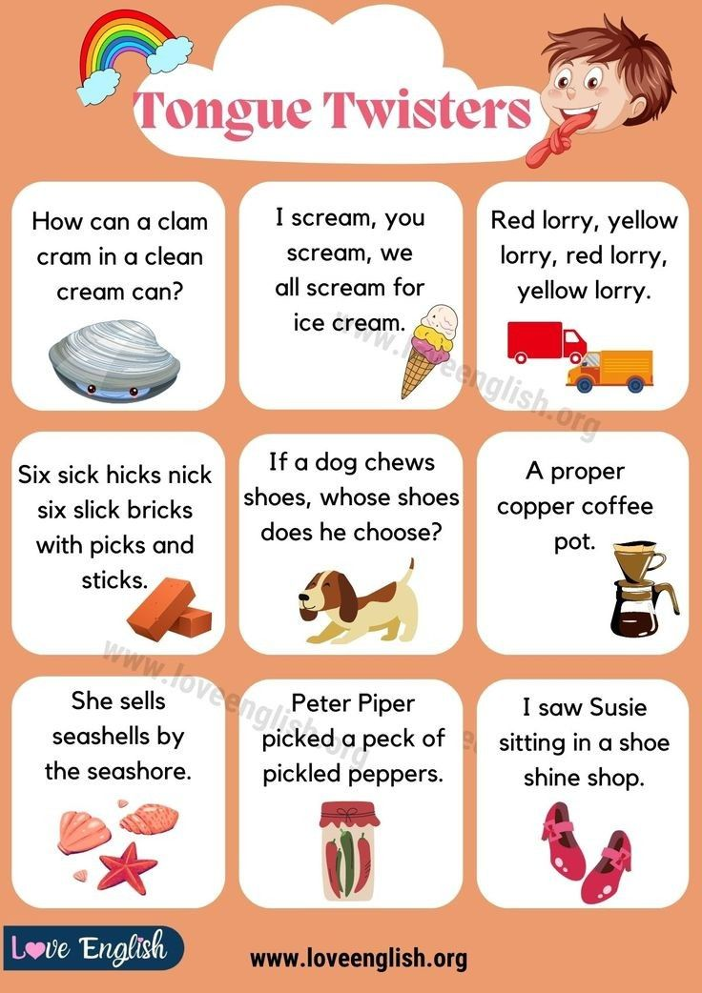

Виконати письмово вправу подану нижче.

<https://www.liveworksheets.com/w/en/english-second-language-esl/46986> (can/can`t)

6. Vocabulary

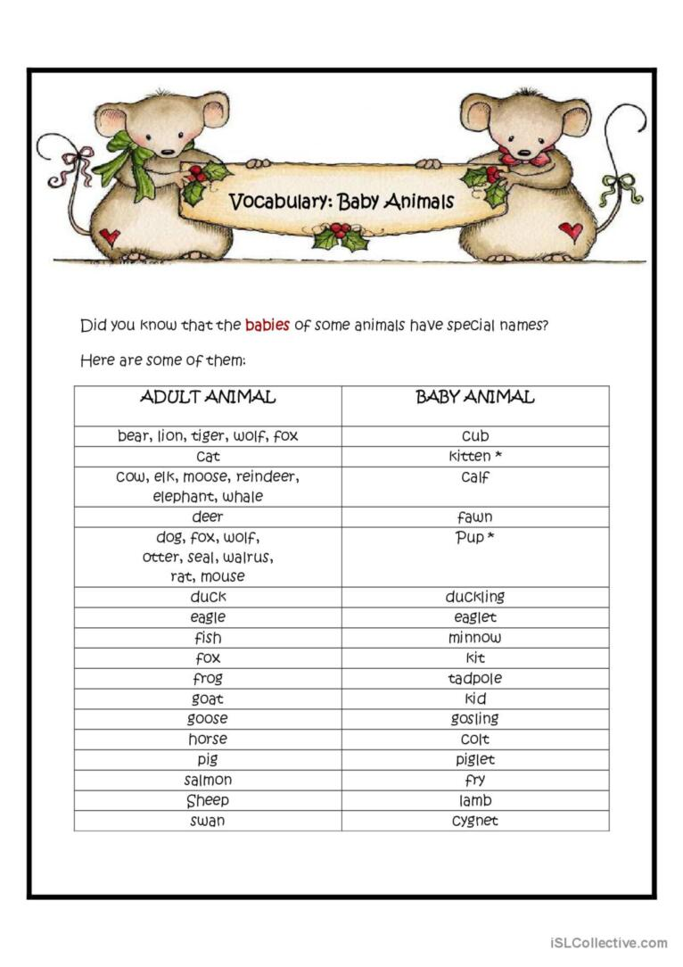

*Duckling-каченя (даклін)*

*Minnow- рибинка (міноу)*

*Cub-тигреня, вовченя (каб)*

*Kitten- кошеня(кітен)*

*Fawn- оленя (фан)*

*Eaglet- маленький орел (іглед)*

*Kid-козеня(кід)*

*Kit-лисеня(кіт)*

*Gosling-гусеня(газлін)*

7. Homework

1. Виконати вправи подані нижче. (по темі can/can`t)

<https://wordwall.net/ru/resource/22021847/round-up-2-questions-and-answers-with-can-permission>

<https://wordwall.net/ru/resource/53376980/english/starlight-i-can>

2. Вивчити слова в конспекті.